«Российские железные дороги» лицей № 21

Описание опыта работы
на тему: «Развитие познавательной активности детей дошкольного возраста через организацию проектной деятельности».

Воспитатель Лебедева О.Н.

г.Комсомольск-на-Амуре
2023
Актуальность
Федеральный государственный образовательный стандарт дошкольного образования одним из важнейших направлений определяет познавательное развитие, предполагающее развитие интересов детей, любознательности и познавательной мотивации, формирование познавательных действий, становление сознания и развитие воображения и творческой активности.
Это требует пересмотра технологий образования дошкольников и ориентирует педагогов на использование в своей деятельности эффективных форм и методов, позволяющих строить образовательную деятельность на основе значимых для развития дошкольников видах детской деятельности, стимулирующих их активность в познании окружающего мира. Дошкольник, как можно раньше, должен получить позитивный социальный опыт реализации собственных замыслов, поиска новых нестандартных действий в самых разных обстоятельствах, умение проявлять инициативу.
Дошкольный возраст является сензитивным периодом для развития познавательной активности. Данные последних исследований показывают, что происходит снижение познавательной активности у детей дошкольного возраста: у них снижен познавательный интерес, нет стремления к получению новых знаний и проявлению самостоятельности.
Важно, чтобы дошкольник умел оперировать и применять, полученные знания в практической деятельности.
Как пробудить у дошкольников интерес к процессу познания, самостоятельному поиску знаний, решений и достижений поставленных целей?
Моей целью стало повышение уровня развития у дошкольников познавательной активности. Для этого использовала современную эффективную педагогическую технологию - метод проектов. Использование метода проектов дает возможность решить поставленную задачу, позволяет расширить образовательное пространство, развить творческое, познавательное мышление ребенка, позволяет детям вместо пассивного накопления знаний использовать различные способы их получения. Метод проектов развивает интерес к различным областям знаний, формирует навыки сотрудничества.
Достижение цели предполагает решение следующих задач:
- Развивать познавательные способности, познавательный интерес, любознательность через создание проблемной ситуации
- Формировать предпосылки для поисковой деятельности, познавательной инициативы; планирования своих действий.
- Формировать положительный эмоциональный отклик в процессе проектной деятельности и устойчивый интерес к решению познавательных задач.
- Развивать умение общаться и взаимодействовать со взрослыми и сверстниками, (умение отстаивать и доказывать свою точку зрения, умение публичного выступления).
- Создавать условия для развития партнерского взаимодействия с родителями в проектной деятельности.
- Обогащать РППС, обеспечивающей активность жизнедеятельности ребенка, становление его субъектной позиции, развитие творческих проявлений всеми доступными, побуждающими к самовыражению средствами.
- Обеспечить психологическое благополучие и здоровье детей.
В ходе реализации метода проектов, мною применялась такая организация, при которой ребёнок вовлекался в процесс самостоятельного поиска и открытия новых знаний, решения задач проблемного характера. Разнообразие интеллектуальной и практической деятельности на занятии стимулировала поисковую деятельность детей, создавая атмосферу напряженной коллективной работы. Посильные задания, с которыми дети успешно справлялись, помогали пережить радость интеллектуальных побед. Этому способствовал и новый материал, связанный с имеющимся опытом дошкольников.
Метод проектной деятельности в экологическом воспитании – это один из перспективных методов формирования познавательного интереса к природе.
Проектирование всегда ориентировано на практику. Дети, реализующие тот или иной проект по экологии, не просто ищут нечто новое, они решают реальную, вставшую перед ними проблему в процессе исследовательского поиска по различным направлениям, результаты затем объединяются и обобщаются в одно целое. В период реализации проекта независимо от темы происходит интеграция всех образовательных областей. Она дает ребенку возможность синтезировать полученные знания, развивать творческие способности и коммуникативные навыки.
Поэтому к реализации экологического проекта мы готовимся очень тщательно и осмысленно. Проект – это продукт сотворчества детей, воспитателей и родителей.
Давайте задумаемся, что самое важное для создания проекта, от чего зависит успех проектного метода? Конечно же, прежде всего от заинтересованности детей в исследовании того или иного явления.
Проект для ребенка начинается с одного простого действия: он что- то увидел, услышал, в результате этого возникают вопросы, на которые он ищет ответ. И самое важное в этот момент для меня - не оставить этот интерес без внимания. Попросить ребенка описать свои ощущения, рассказать, что почувствовал. И так шаг за шагом я вижу, что наблюдения начинают жить, двигаться, взаимодействовать друг с другом. Ребенок хочет узнать новые подробности и таким образом вовлекается в проектную деятельность.
Весь процесс обучения строится исходя из принципов сотрудничества каждого ребенка со мной; по принципу педагогической поддержки, а это значит - верю в каждого ребенка и его возможности; оцениваю не личность, а действия, поступки; вижу ценность не только результата, но и самого процесса взаимодействия с ребенком; проявляю внимание к каждому ребенку постоянно, радуюсь его самостоятельным действиям, поощряя их; помогаю каждому в поиске своего «Я», в сохранении уникальности, учу детей планировать свою деятельность, определять цель деятельности и предвидеть результат. В результате этой работы дети свободно высказывают свою точку зрения; самостоятельно применяют усвоенные знания и способы деятельности для решения новых задач; применяют обследовательские действия для выявления свойств и качеств предметов, умеют организовать и осуществить экспериментальную деятельность; умеют сделать обобщения, вывод.
В младшем возрасте важно научить детей входить в проблемную игровую ситуацию, активизировать желания искать пути разрешения проблемной ситуации, идёт формирование начальных предпосылок поисковой деятельности.
В моей работе с детьми младшей возрастной группы были реализованы краткосрочные экологические проекты:

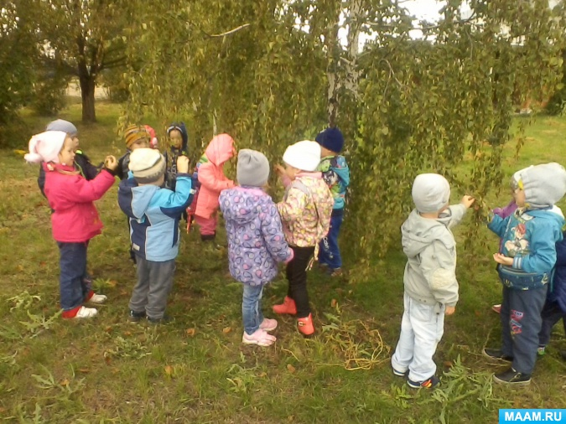«Белая березка, я тебя люблю» (познавательно – исследовательский). Цель: формирование представления у детей о необходимости бережного отношения к объектам живой природы.

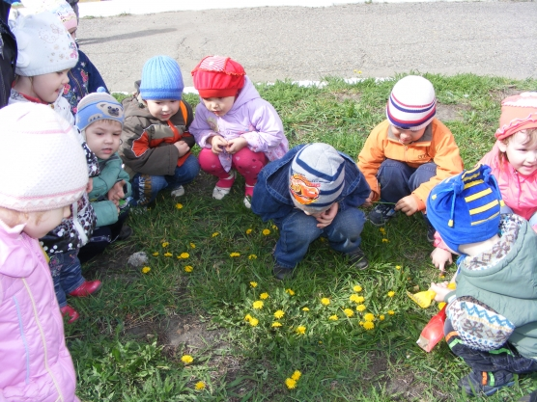 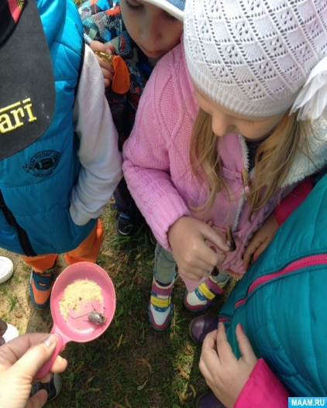 «Наши маленькие соседи - насекомые» (познавательно – исследовательский). Цель: создать условия для развития познавательных и творческих способностей детей в процессе реализации экологического проекта.
В средней группе мы принимали участие в проектах:
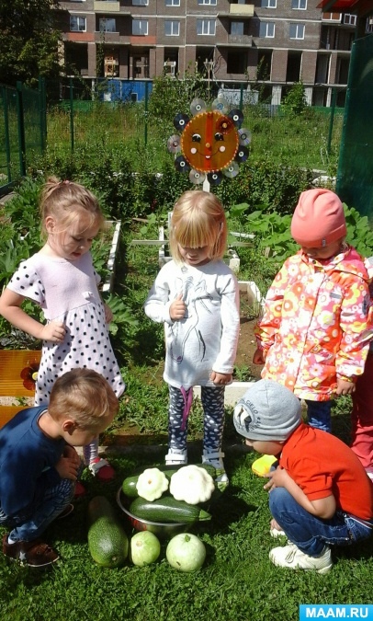 «Кто из нас, из овощей, и полезней и нужней?» (краткосрочный, познавательно–исследовательский, творческий). Цель: развитие познавательных и творческих способностей детей; знакомство с удивительными особенностями овощей.

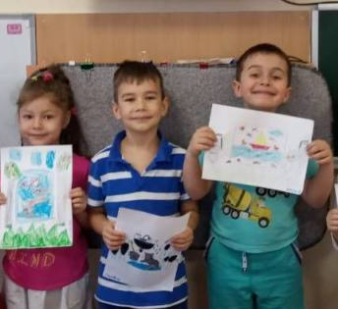 «Вода-это жизнь! Берегите воду!» (познавательно-исследовательский). Цель: формирование представлений у детей о свойствах воды, роли воды в жизни человека и других живых организмов, бережного отношения к природным ресурсам нашей планеты.
Моими задачами по реализации метода проекта с детьми старшего дошкольного возраста были следующими: формирование предпосылок поисковой деятельности, интеллектуальной инициативы; развитие умения определять возможные методы решения проблемы с помощью взрослого, а затем и самостоятельно; формирование умения применять данные методы, способствующие решению поставленной задачи, с использованием различных вариантов; развитие желания пользоваться специальной терминологией, ведение конструктивной беседы в процессе совместной исследовательской деятельности.
В старшем дошкольном возрасте активно формируются все стороны личности ребенка: нравственная, эмоционально –волевая, интеллектуальная. Роль взрослого на этом этапе – развитие и поддержка познавательной активности детей, создание условий, позволяющих им самостоятельно определить цели и содержание предстоящей деятельности, выбрать способы работы над проектом и организовать её.
В работе с детьми старшей и подготовительной группы было организовано больше экологических проектов:

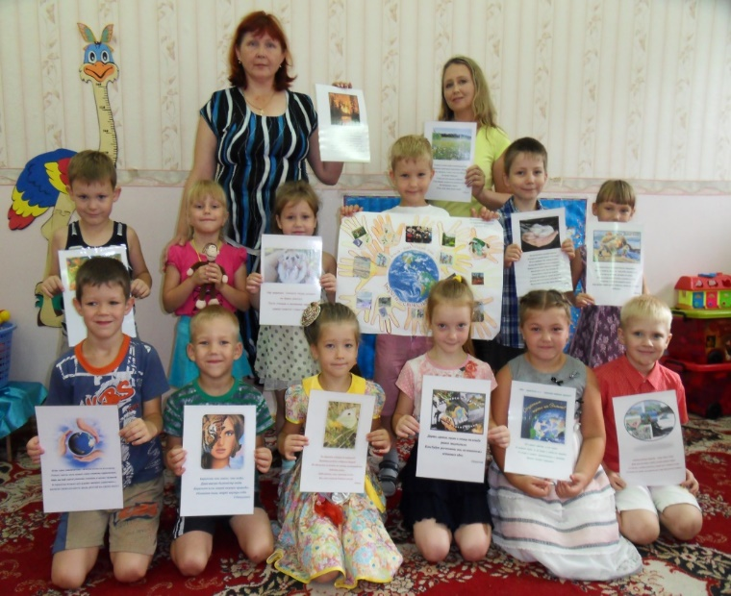Творческо-исследовательский проект (долгосрочный) «Сбережём планету!». Цель: формирование экологической культуры у детей старшего дошкольного возраста.
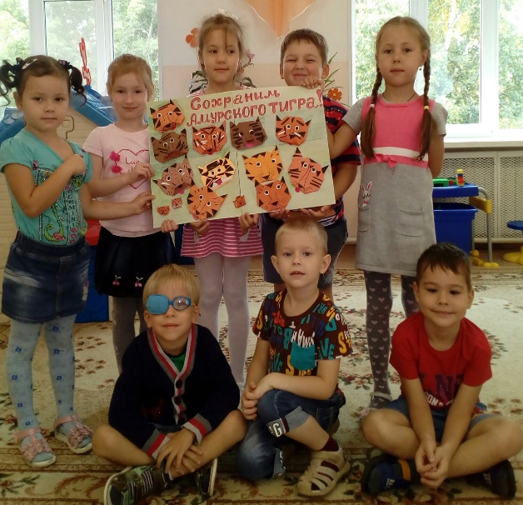 Познавательно-творческий (краткосрочный) проект «Сохраним Амурского тигра вместе». Цель: создание условий для развития познавательных способностей детей в ознакомлении с Амурским тигром, воспитание у детей эмоционального отклика на проблемы защиты амурского тигра.

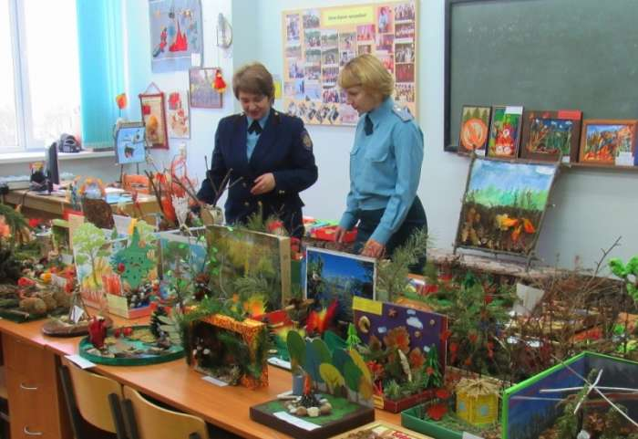 Познавательно-творческий (краткосрочный) проект «Защитим лес от пожара». Цель: формирование у детей осознанного и ответственного отношения к выполнению правил пожарной безопасности в природе. Совершенствовать знания, умения и навыками необходимые для действия в экстремальных ситуациях.

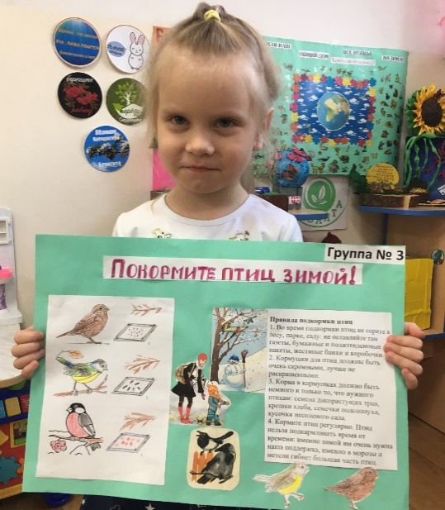 Познавательно-творческий (долгосрочный) проект «Помоги зимующим птицам!». Цель: формирование гуманного отношения к птицам, воспитание у детей экологической культуры, вовлечение в практическую деятельность по охране животных.

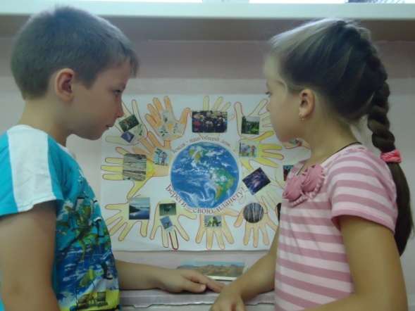 Познавательно-творческий (долгосрочный) проект «Планета Земля в опасности!». Цель: формирование у детей старшего дошкольного возраста элементов экологической культуры и экологически грамотного поведения в природе, гуманного отношения к окружающему миру, к себе как жителю планеты Земля.
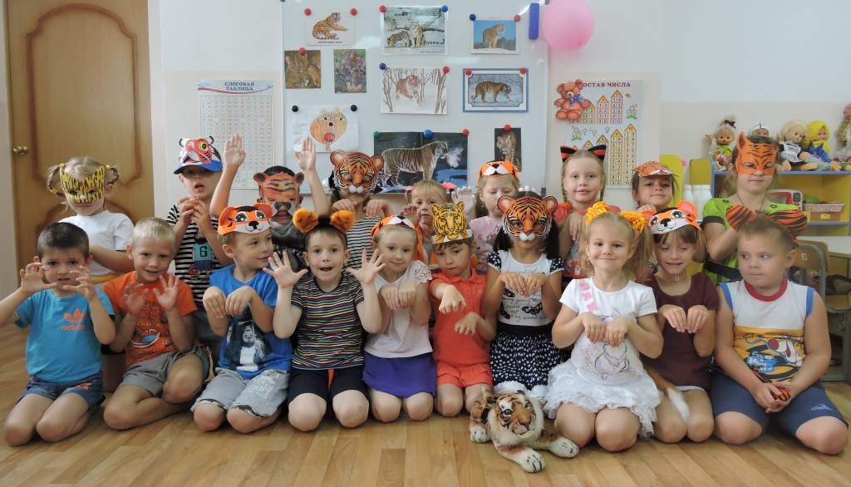 Познавательно-творческий (краткосрочный) проект «Живые символы Хабаровского края». Цель: формирование у детей старшего дошкольного возраста экологической культуры, воспитание экологически осознанного и бережного отношения детей к природе родного края.
В результате мероприятий, которые проведены в ходе проекта, мы получили положительный результат. У детей появилось желание общаться с природой и отражать свои впечатления через различные виды деятельности; повысились знания о об окружающей природе, природе Хабаровского края, заповедниках на территории Хабаровского края; получили практические знания по охране природы.
Ещё одним из направлений в моей работе по экологическому воспитанию является реализация природоохранного социального-образовательного проекта «Эколята-Дошколята» - юные защитники природы». Реализация задачи по формированию экологической культуры дошкольников в рамках реализации природоохранного социального-образовательного проекта «Эколята-Дошколята» - юные защитники природы» осуществлялась в ходе взаимодействия с эколого-биологическим центром г. Комсомольска-на-Амуре, творческой работы педагогических работников в рамках творческой группы детского сада «Эколята-Дошколята».

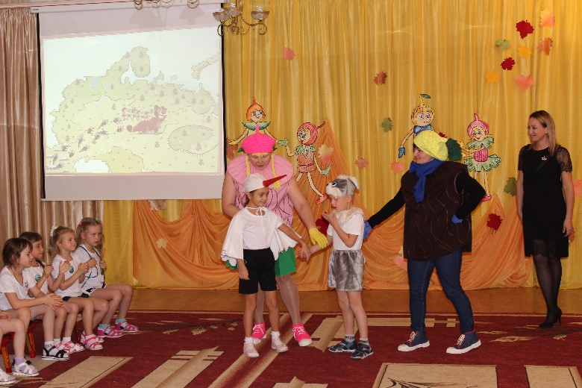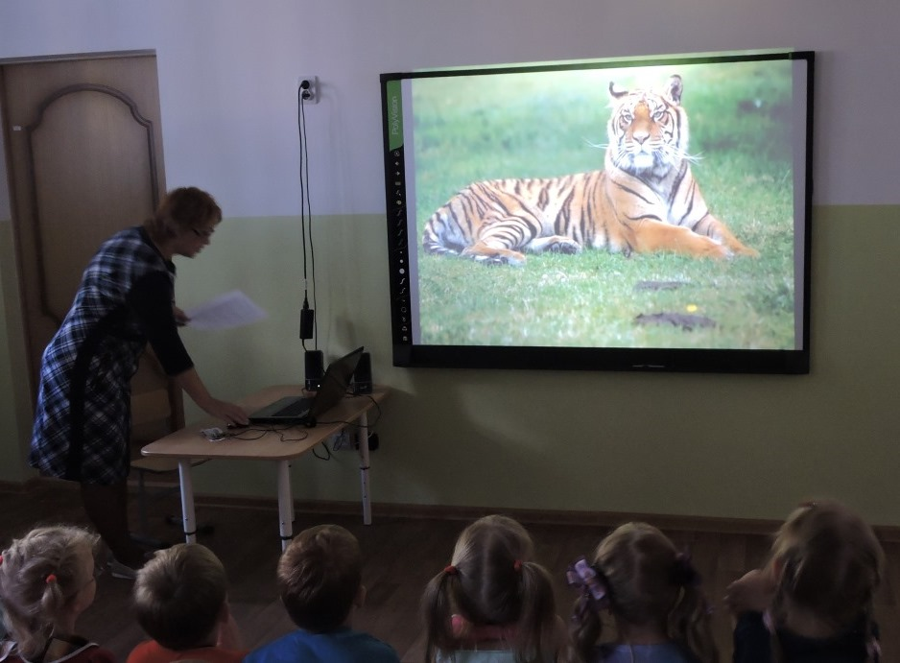

В течении двух лет коллектив нашей группы активно участвовал в реализации природоохранного социально-образовательного проекта «Эколята - Дошколята – юные защитники природы».
Построение работы с воспитанниками в рамках реализации проекта «Эколята-Дошколята - юные защитники природы» осуществляется через реализацию парциальных образовательных программ по экологическому образованию дошкольников:
- «Добро пожаловать в Экологию» О.А. Воронкевич;
- «Наш дом природа» Г.В. Бойко и др. (региональная программа по ознакомлению дошкольников с природой, заповедниками Хабаровского края).
Основная цель проекта – формирование экологической культуры у детей дошкольного возраста, воспитание гуманного отношения к природе.
Задачи в реализации проекта в работе с воспитанниками:
- формирование представлений об окружающей природе, природе Хабаровского края, заповедниках на территории Хабаровского края, г. Комсомольска-на-Амуре;
- формирование целостной картины мира, взаимодействия человека с природой;
- формирование правильного отношения к объектам природы, через ознакомление со способами защиты и охраны природы, окружающей среды, воспитание эмоционального отклика на проблемы природы, чувства радости при созерцании ее красоты;
- воспитание социальной активности, творческой личности, способной понимать, любить и заботиться об окружающей природе.

С 2016 года являюсь членом творческой группы «Эколята-Дошколята». Активно осуществляю деятельность творческой группы, принималю участие в разработке методических материалов экологической направленности в рамках основных экологических акций: экологические проекты, конспекты занятий, экологические сказки, дидактические и наглядные пособия: куклы «Эколят», театр «Эколят». В рамках работы с воспитанниками применяю интересные методы и приемы, реализую экологическое направление через разнообразные виды деятельности.
Результатом работы творческой группы стала деятельность экологической дружины внутри детского сада. С апреля 2017 года мои воспитанники являются представителями экологической дружины «Эколята-Дошколята». Они активно принимали участие в городских экологических акциях: «Новогодняя елочка», «Помоги зимующим птицам», «Встречай пернатых друзей», «Первоцветы», «Защитим лес от пожаров», творческих конкурсах: «Золотая осень», «Мир природы-глазами детей», «Живые символы Заповедной России», посвященного 100-летию заповедного дела в России, экологическом фестивале «Цвети, наш юный город – сад!», в международном детском творческом конкурсе по экологии «Здоровье планеты? В моих руках!».

На уровне детского сада дети нашей группы принимали активное участие в конкурсах юных чтецов, например, «Сбережем природу, сбережем планету!», «Насекомые» и др.; конкурсе поделок «Зимующие птицы»; конкурсе творческих работ (рисунки, поделки, фотографии), например, «Живые символы заповедной России», «Удивительный мир Дальневосточной природы», «Мир природы глазами детей»; «Чудесный подводный мир», «Неделя экологического творчества».

Опыт работы в рамках творческой группы по направлению реализации природоохранного социально – образовательного проекта «Эколята – дошколята – юные защитники природы» внесён в банк данных опыта работы детского сада. Результаты работы творческой группы обобщены и были распространены на краевом уровне через участие в ежегодном краевом конкурсе Эко – Лидер с проектом «Эколята– дошколята – юные защитники природы» (2016,2017,2018г.г.).
Активно осуществляю деятельность творческой группы, принимаю участие в разработке методических материалов экологической направленности в рамках основных экологических акций: экологические проекты, конспекты занятий, экологические сказки, дидактические и наглядные пособия: куклы «Эколят», театр «Эколят». В рамках работы с воспитанниками применяю интересные методы и приемы, реализую экологическое направление через разнообразные виды деятельности.

В рамках проекта активно сотрудничала с родителями (законными представителями) воспитанников, благодаря данному сотрудничеству обеспечивалось единство и непрерывность педагогического процесса, эффективность реализации проекта.
Так как метод проектов начался мною внедряться с младшей группы, привлечение родителей к осуществлению проектов сочла необходимым. В начале своей работы, я провела анкетирование родителей. Результаты опроса показали, что родители готовы к сотрудничеству и положительно настроены на участие в совместных проектах взрослых и детей. В дальнейшем разработала план движения к цели: провела родительские собрания «Роль проектного метода в развитии познавательной активности дошкольников», «Разработка групповых экологических проектов», где познакомила родителей с изученными проблемами детей, предложив оказать помощь своему ребенку при реализации замысла. Показала значимость совместной деятельности, которая позволяет установить доверительные отношения, лучше понять друг друга детям и родителям. Родители охотно откликнулись на предложение участвовать в проектах. Подготовила ряд консультаций: «Что такое детское проектирование?», «Роль совместного творчества в семье».
В ходе проектной деятельности дети оказались интересны родителям, поскольку выдвигали различные идеи, открывая новое в уже знакомых ситуациях. Жизнь детей и родителей наполнилась богатым содержанием, укрепились детско-родительские отношения.
Развивающая предметно – пространственная среда, ориентированная на развитие активности ребенка по освоению экологических знаний, нравственно-ценностного отношения к природе, обогащение опыта экологической деятельности является педагогическим условием формирования основ экологической культуры детей дошкольного возраста.
В современных условиях экологическое воспитание осуществляется в соответствии с Федеральным государственным образовательным стандартом дошкольного образования (ФГОС ДО), согласно которому одной из форм экологического воспитания детей в дошкольной группе является экологическая - развивающаяся среда.
В нашей группе создала экологический уголок «Эколят-Дошколят», который оснащен разными материалами и пособиями: комнатными растениями (с учётом возрастных особенностей воспитанников) и необходимыми инструментами по уходу за ними; дидактическими играми («Чьи детки с ветки?», «Времена года», «Береги природу» и т.д.); наглядно-дидактическими пособиями из серии «Мир в картинках» («Фрукты», «Овощи», «Деревья», «Домашние животные», «Дикие животные», «Птицы» и т.д.); моделями «Насекомые», «Рыбы», «Птицы», «Отличие: птицы и звери» и т.д.); коллекциями семян, минералов, ракушек, насекомых, камней, ракушек; гербарии, поделки из природного материала; аудиозаписи со звуками природы и песни о ней. Всё это оснащение в уголке необходимо для формирования у детей знаний об окружающем мире, воспитания любови к природе, бережного и заботливого отношения к ней, а также развития познавательной активности.

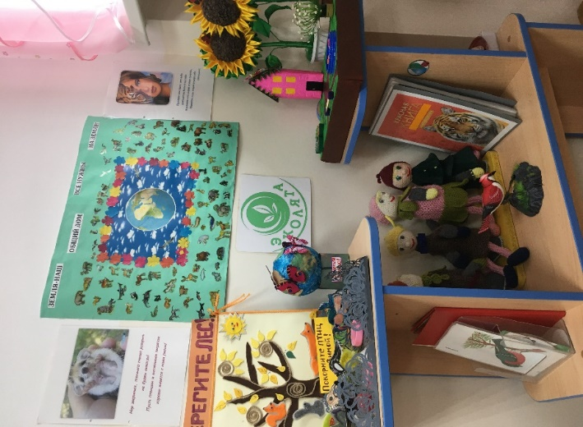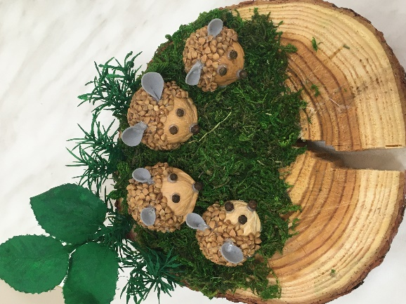

Дизайн интерьера эко-уголка украшается работами детей, выставками совместных работ детей и родителей, изображениями природы Хабаровского края: собрана библиотека, в которой представлены детские экологические книги, географические атласы.
В групповой комнате организован опытно-экспериментальный уголок. В мини-лаборатории есть всё необходимое для проведения опытов: микроскоп, увеличительные стёкла, магниты, разнообразные ёмкости. Мерные ложки, материал для игр с песком, с тенью, природные материалы и др. Всё предназначено для возможности ребёнку самостоятельно экспериментировать, повторять опыты, которые он проводит под руководством педагога.
Развивающая предметно – пространственная среда в группе соответствуют современным требованиям ФГОС ДО. Материалы и пособия всегда доступны, безопасны, многофункциональны, обеспечивают необходимые условия для самореализации детей с разным уровнем развития. Это очень важно для поддержки содержательной самостоятельной деятельности дошкольников.
Для развития у детей экологического сознания провожу озеленение участка. Вместе с ними высаживаю цветы (бархатцы, астры, календула, космея, колокольчики и др.), а на грядках огорода выращиваем овощи. Таким образом, детям предоставляю возможность общаться с живой природой и наблюдать за растениями.
При моем участии в детском саду создана «Экологическая тропа». На экологической тропинке представлены деревья разных пород и разного возраста, требующие для своей жизни разных условий, кустарники, лекарственные травы, сорняки, разнообразные природные объекты. Например, «Фитодорожка» - кабинет лекарственных растений под открытым небом, «В гости к Лесовичку» - фрагмент различных естественных растительных сообществ - луга, леса, характерных для местности Комсомольска-на-Амуре. Возле каждого живого и неживого объекта выставлена табличка с его названием и характеристикой, природоохранные знаки, которые составляются вместе с детьми во время реализации экологических проектов.

Заключение.
Таким образом, мы видим, что метод проектов актуален и очень эффективен. Эффективное использование данной образовательной технологии привело к отчетливым позитивным изменениям в познавательном развитии детей, к личностному росту воспитанников. Проектная деятельность даёт детям возможность экспериментировать, синтезировать полученные знания, развивать познавательную активность, творческие способности и коммуникативные навыки.
Считаю, что метод проектов в работе с дошкольниками сегодня - это оптимальный, инновационный и перспективный метод.
Используя проектирование через реализацию экологических проектов, пришла к выводу, что этот метод представляет собой важную сферу познавательной деятельности детей; способствует развитию познавательной активности, формированию начал экологической культуры.
Полагаю, что мой материал из опыта работы может быть использован воспитателями детских садов для организации экологических проектов. Главное каждому педагогу дошкольного образовательного учреждения помнить, что в ходе проектной деятельности развивается личность дошкольника. Проектный метод дает ребенку возможность экспериментировать, синтезировать полученные знания, развивать творческие способности и коммуникативные навыки, что позволяет ему успешно адаптироваться к школьному обучению.
Реализовав внедрение новой образовательной технологии – проектную деятельность в воспитательно-образовательный процесс, считаю, что достигла цели, так как развитие свободной творческой, познавательно- активной, креативной, позитивно - социализированной личности ребенка является актуальной темой в системе дошкольного образования и неразрывно связана со всеми видами деятельности.

